新 书 推 荐

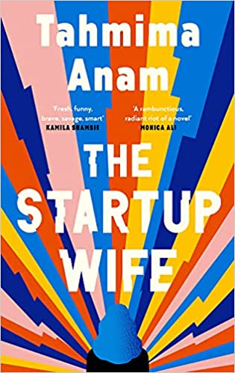
中文书名：《创业妻子》
英文书名：THE STARTUP WIFE
作 者：Tahmima Anam
出 版 社：Canongate Books
代理公司：Canongate/ANA /Claire Qiao
页 数：304页
出版时间：2021年6月
代理地区：中国大陆、台湾
审读资料：电子稿
类 型：小说
本书被《观察家》、《造型师》、《大都会》、《红色》和《每日邮报》评选为2021年最佳图书

内容简介：

当高中生爱侣阿莎·雷（Asha Ray）和塞勒斯·琼斯（Cyrus Jones）建立起一个算法来取代信仰时，他们并不知道自己有一天会经营世界上最受欢迎的社交媒体平台之一——威（WAI）。

随着威的用户量和影响力的增长，他们的婚姻也受到了考验，因为阿莎发现自己越来越受到塞勒斯的影响。与此同时，阿莎在孵化了威的纽约孵化器乌托邦那些古灵精怪的同事之间建立起一个女性创始人社群。

《初创妻子》对处于科技巅峰时代中的婚姻、工作和女性友谊进行了尖锐又颇具讽刺的审视。这是一个关于爱、梦想、创业和女权主义圈的故事。作者的文化背景为她提供了作为观察这些参与者的敏锐洞察力。阿纳姆以一种自信的、几乎是洋洋洒洒的散文笔触创作了这部作品，又引用了深奥的宗教、当代文化和数字时代，同时始终保持着一种真正普遍的情感坦诚。

作者简介：


塔姆玛·阿南（Tahmima Anam）是位获奖作家，著有三部小说，包括获得英联邦作家奖（Commonwealth Writer’s Prize）的《黄金时代》（A Golden Age）。她的作品见诸于《格兰塔》（Granta）、《纽约时报》（New York Times）和《卫报》（Guardian）。2013年她入选《格兰塔》杂志最佳年轻英国小说家。她的短篇故事获得欧·亨利奖 (O. Henry Award)并入围BBC国家短篇故事奖（BBC National Short Story Award）决选名单。她毕业于哈佛大学人类学专业，同时也是音乐技术初创公司ROLI的董事。《初创妻子》是她的第四部小说，她此前由卡农门（Canongate）出版社出版的小说三部曲包括《善良的穆斯林》（The Good Muslim）、《黄金时代》（A Golden Age）、《恩典之骨》（The Bones of Grace）。

媒体评价：

“塔姆玛·阿南深谙初创企业的世界——狂热、贪婪、成王败寇——一如她所了解的人心。她巧妙地将一个独特的初创企业的故事与最感人、最深刻的爱情故事交织在一起。《初创妻子》是一部有趣、精妙、充满活力、文字精美又总能给人带来意外之喜的作品。我们很高兴能在斯克里布纳（Scribner）出版塔姆玛·阿南的作品。”
----格雷厄姆∙格林（Nan Graham）

“令人耳目一新、趣味盎然、勇气卓然、原汁原味又充满智慧——塔姆玛·阿南的这部小说完美触及了我们全新的现实世界以及没有任何应用程序可以解决的男女之间亘古不变的问题。”
----卡米拉·沙姆西（Kamila Shamsie）

谢谢您的阅读！
请将反馈信息发至：乔明睿（Claire Qiao）
安德鲁﹒纳伯格联合国际有限公司北京代表处
北京市海淀区中关村大街甲59号中国人民大学文化大厦1705室, 邮编：100872
电话：010-82449026
传真：010-82504200
Email: Claire@nurnberg.com.cn
网址：www.nurnberg.com.cn
微博：http://weibo.com/nurnberg
豆瓣小站：http://site.douban.com/110577/
微信订阅号：ANABJ2002

